Московский Государственный Университет Экономики, Статистики и Информатики

Контрольная работа по курсу
«Банковская статистика »

Выполнил:

Москва 1997

Задача №1
1. По данным вашего варианта (таблица 1) построить ряд распределения по 30 коммерческим банкам (группировка по привлеченным ресурсам).

таблица 1
Назание банка | Привлеченные ресурсы
АК Б Торибанк | 155729
Автобанк | 101
АвтоВАЗбанк | 491686
АКБ Енисей | 16826
АКБ Софинтрейд | 196170
Башкредитбанк | 154317
Башпромбанк | 297613
Газпромбанк | 32935
Гута банк | 82060
Еврофинанс | 653123
Запсибкомбанк | 893982
Импэксбанк | 12511
ИнтерТЭКбанк | 737797
Конврсбанк. | 110261
Кредо банк | 105771
Кузбаспромбанк | 42226
Международный пром-ый | 106720
Межкомбанк | 18669
Московский нац. Банк | 20893
Мосстройэкономбанк | 42534
Мост-банк | 10981
Нефтехимбанк | 64928
Омскпромстройбанк | 181397
П ромрадтехбанк | 1482119
Петровский | 327621
Промышленно-строит. банк | 10545
Ростэстбанк | 2269172
Челиндбанк | 667271

Произведем группировку с произвольными интервалами с помощью коэффициента вариации, определяемого по формуле:
$V=σ/{\bar{x}}∗\text{100}\text{\%}$где σ — среднее квадратическое отклонение, x — средняя арифметическая.

№ группы | Группы банков по количеству привлеченных ресурсов | Число банков, входящих в группу | Название банка | Количество привлеченных ресурсов (млн.руб.)
1 | Менее 10000 | 1 | Автобанк | 101
 |  |  | Промышленно-строит. банк | 10545
 |  |  | Мост-банк | 10981
2 | 10000—30000 | 6 | Импэксбанк | 12511
 |  |  | АКБ Енисей | 16826
 |  |  | Межкомбанк | 18669
 |  |  | Московский нац. Банк | 20893
 |  |  | Газпромбанк | 32935
3 | 30000—80000 | 4 | Кузбаспромбанк | 42226
 |  |  | Мосстройэкономбанк | 42534
 |  |  | Нефтехимбанк | 64928
 |  |  | Гута банк | 82060
 |  |  | Кредо банк | 105771
 |  |  | Международный пром-ый | 106720
4 | 80000—200000 | 8 | Конверсбанк. | 110261
 |  |  | Башкредитбанк | 154317
 |  |  | АКБ Торибанк | 155729
 |  |  | Омскпромстройбанк | 181397
 |  |  | АКБ Софинтрейд | 196170
 |  |  | Башпромбанк | 297613
5 | 200000—500000 | 3 | Петровский | 327621
 |  |  | АвтоВАЗбанк | 491686
 |  |  | Еврофнианс | 653123
6 | 500000—900000 | 4 | Челиндбанк | 667271
 |  |  | ИнтерТЭКбанк | 737797
 |  |  | Запсибкомбанк | 893982
7 | 900000— 2300000 | 2 | П ромрадтехбанк | 1482119
 |  |  | Ростэстбанк | 2269172

2. А) По полученным рядам распределения определить привлеченные ресурсы в среднем на один коммерческий банк.
№ группы | Группы банков по количеству привлеченных ресурсов | Число банков, входящих в группу (f i) | Середина интервала  X i | X i * f i | | X i- X | | | X i- X | f i | 2  ( X i- X ) | 2  ( X i- X ) f i
1 | Менее 10000 | 1 | 5000 | 5000 | 299107 | 299107 | 89464997449 | 89464997449
2 | 10000—30000 | 6 | 20000 | 120000 | 284107 | 1704642 | 80716787449 | 484300724694
3 | 30000—80000 | 4 | 55000 | 220000 | 249107 | 996428 | 62054297449 | 248217189796
4 | 80000—200000 | 8 | 140000 | 1120000 | 164107 | 1312856 | 26931107449 | 215448859592
5 | 200000—500000 | 3 | 350000 | 1050000 | 45893 | 137679 | 2106167449 | 6318502347
6 | 500000—900000 | 4 | 700000 | 2800000 | 395893 | 1583572 | 156731267449 | 626925069796
7 | 900000— 2300000 | 2 | 1600000 | 3200000 | 1295893 | 2591786 | 1679338667449 | 3358677334898
Итого: |  | 28 |  | 8515000 | 2734107 | 8626070 | 2097343292143 | 5029352678572
$\bar{x}=\frac{\sum{x_{i}f_{i}}}{\sum{f_{i}}}=\frac{\text{8515000}}{\text{28}}≈\text{304107}$
— в среднем на один коммерческий банк.

Б) Найти модальное и медианное значение привлеченных ресурсов.
Интервал | Число банков,  входящих в этот интервал | Накопленные частоты
Менее 10000 | 1 | 1
10000—30000 | 6 | 7
30000—80000 | 4 | 11
80000—200000 | 8 | 19
200000—500000 | 3 | 22
500000—900000 | 4 | 26
900000— 2300000 | 2 | 28
 | 28

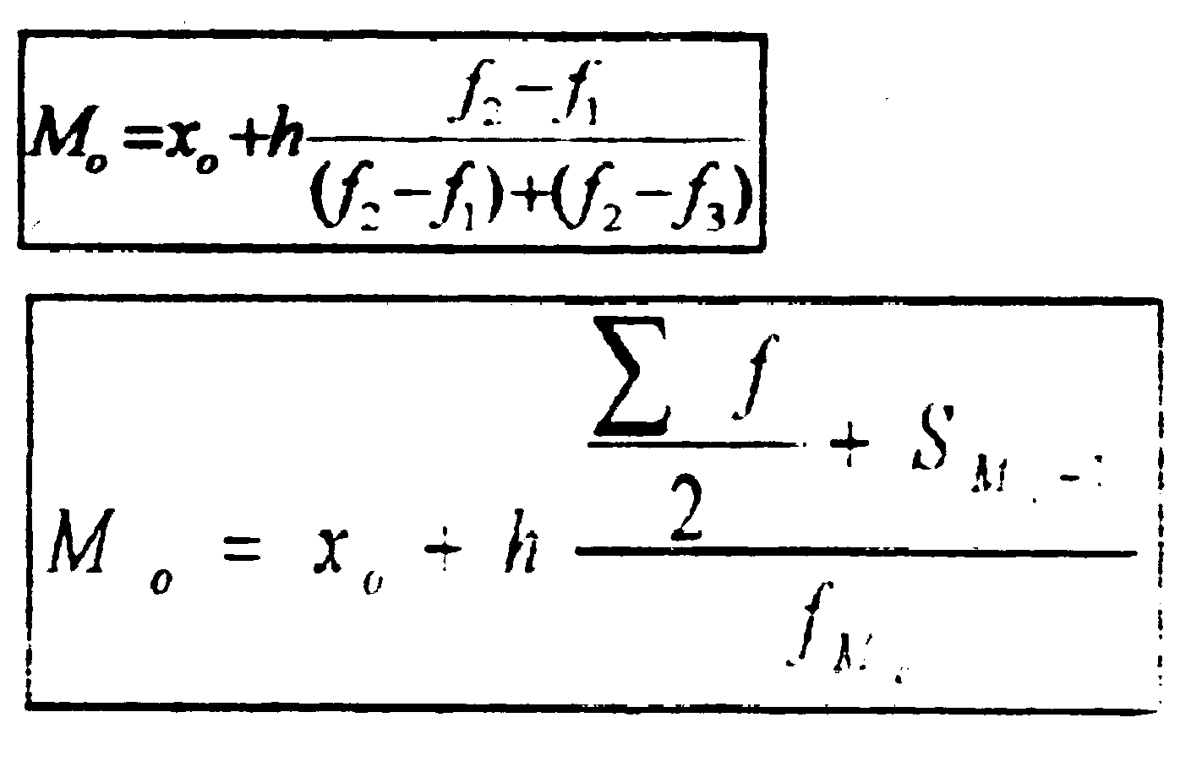
В) По данному ряду распределения рассчитать размах вариации, среднеквадратическое отклонение, коэффициент вариации$M_{e}=\text{80000}+\text{120000}∗\frac{1/2∗\text{28}−\text{11}}{8}=\text{125000}$ $M_{o}=\text{80000}+\text{120000}∗\frac{8−4}{(8−4)+(8−3)}=\text{133333}\text{.}\text{32}$.
—модальное значение
—медианное значение

$$V=\frac{σ}{\bar{x}}∗\text{100}\text{\%}=\text{139}\text{\%}$$$R=x_{\text{max}}−x_{\text{min}}=\text{2269071}$$σ=\sqrt{\frac{\sum{(x_{i}−\bar{x})^{2}∗f_{i}}}{\sum{f_{i}}}}=\text{423816}$
Коэффициент вариации

Размах вариации равен
Среднеквадратическое отклонение

Задача №2
- На основе полученного ряда распределения построить структурную группировку этих же 30 банков. каждую выделенную группу охарактеризуйте 3-4 наиболее связанными и существенными показателями, имеющимся в вашей таблице, кроме абсолютных показателей. Выделенные группы охарактеризуйте относительными величинами структуры. Результаты изложите в табличной форме и сделайте выводы.

№ группы | Интервалы | Число банков в группе | Относительный показатель структуры (%) | Относительные показатели координации | Относительный показатель сравнения (%)
1 | Менее 10000 | 1 | 3,6 | 0,13 | 16,7
2 | 10000—30000 | 6 | 21,4 | 0,75 | 150
3 | 30000—80000 | 4 | 14,3 | 0,5 | 50
4 | 80000—200000 | 8 | 28,6 | 1 | 266
5 | 200000—500000 | 3 | 10,7 | 0,38 | 75
6 | 500000—900000 | 4 | 14,3 | 0,5 | 200
7 | 900000— 2300000 | 2 | 7,1 | 0,25
Итого: |  | 28 | 100

Относительный показатель структуры (ОПС) представляет собой соотношение структурных частей изучаемого объекта и их целого. ОПС показывают какой долей обладают части в общем итоге, так, например, 4 группа составляет 28%, 2 — 21,4%, а 3 и 6 — 14,3%.
Относительные показатели координации характеризуют соотношение отдельных частей целого между собой при этом в качестве базы сравнения выбирается та часть, которая имеет наибольший удельный вес. В результате получают сколько единиц каждой структурной части приходится на одну единицу(сто,тысячу и т.д.) базисной структурной части
При расчете относительных показателей координации за базу примем 4 группу, так как в нее входит наибоьшее количество банков.
Относительный показатель сравнения представляет собой соотношение одноименных абсолютных показателей. Характеризующих разные объекты. Так, например, количество банков в 1 группе составляет 16,7% от количества банков во 2 группе, во 2 группе количество банков в 1,5 раза больше, чем в 3 группе, а в 6 группе в 2 раза больше, чем в 7.

